ЛАБОРАТОРНА РОБОТА № 5
Тема: Робота з базою даних MySQL та з бібліотекою PDO у мові РНР
Мета роботи: ознайомитися з бібліотекою PDO для роботи з базами даних у мові PHP
Завдання 1:
Для відкриття phpmyadmin, на wampserver (Рис.1). За замовчанням ім’я користувача root, пароль залишіть пустим.
- Створіть MySQL базу даних lab5 і в ній таблицю users, яка зберігатиме ін
формацію про користувачів (від 10 до 15 полів).
- На головній сторінці розмістіть форму для введення логіну та пароля і по
силання на сторінку реєстрації.
- Реалізуйте форму реєстрації користувачів та внесення даних до таблиці
users. При цьому потрібно перевіряти коректність заповнення полів та заборонити повторну реєстрацію користувачів.
- При заповненні форми входу на сайт, потрібно перевірити, чи є відповідний
запис у таблиці users. Якщо є, то записати у сесію ознаку того, що користувач успішно аутентифікований і надалі для нього не відображати форму входу на сайт та форму реєстрації.
- Для користувача, який успішно пройшов аутентифікацію потрібно на го
ловній сторінці відобразити вітання та надати можливість зміни своїх даних, які він ввів при реєстрації. При зміні даних вони повинні змінюватися і в таблиці users.
- Реалізуйте можливість виходу користувача.
- Реалізуйте можливість видалення власного профілю користувачем.
Результат:
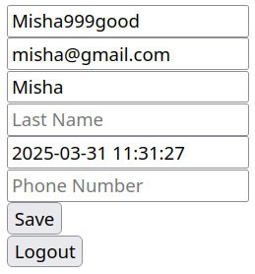
Рис.1 Результат завдань 1
Лістинг файлу profile/index.php:
<?php
include_once "../utils.php";

session_start();

$user_id = $_SESSION["user-id"];

if (!isset($user_id) || $user_id === "")
{
header("Location: /task1/login");
exit;
}

$user = find_by_user_id($user_id);

if ($_SERVER["REQUEST_METHOD"] == "POST")
{
$new_user = [
'user_name' => $_POST['user-name'] ?? '',
'email_address' => $_POST['email-address'] ?? '',
'first_name' => $_POST['first-name'] ?? '',
'last_name' => $_POST['last-name'] ?? '',
'date_of_birth' => !empty($_POST['date-of-birth']) ? $_POST['date-of-birth'] : null,
'phone_number' => $_POST['phone-number'] ?? ''
];

update_user_by_id($user_id, $new_user);

header("Location: /task1/profile");
}
?>

<!DOCTYPE html>
<html lang="en">
<head>
<meta charset="UTF-8">
<link rel="stylesheet" href="styles.css">
</head>
<body>
<form method="post">
<div>
<input readonly type="text" name="user-name" value="<?=$user->user_name ?? ""?>" placeholder="Username">
</div>

<div>
<input type="text" name="email-address" value="<?=$user->email_address?? ""?>" placeholder="Email Address">
</div>

<div>
<input type="text" name="first-name" value="<?=$user->first_name ?? ""?>" placeholder="First Name">
</div>

<div>
<input type="text" name="last-name" value="<?=$user->last_name ?? ""?>" placeholder="Last Name">
</div>

<div>
<input type="datetime" name="date-of-birth" value="<?=$user->date_of_birth ?? ""?>" placeholder="Date of Birth">
</div>

<div>
<input type="tel" name="phone-number" value="<?=$user->phone_number ?? ""?>" placeholder="Phone Number">
</div>

<input type="submit" value="Save">
</form>

<form action="../logout.php" method="post">
<input type="submit" value="Logout">
</form>
</body>
</html>
Завдання 2:
- У розділі Користувачі додайте нового користувача homeuser з усіма
правами.
- Перевірте конфігураційний файл php.ini (знаходиться в корені
директорії з версією php, яку Ви обрали в Вашому проекті, наприклад C:\OSPanel\modules\php\php-7.1). Розширення php_pdo_mysql.dll має бути підключене (перед записом extention=php_pdo_mysll.dll НЕ повинна стояти крапка з комою).
- Створіть папку Lab5. У ній файл index.php.
- Підключіться до бази даних.
- Для обробки виключень заключіть код в блок try…catch(). Опишіть в дано
му блоці дії, які необхідно виконувати при виникненні помилок.
- До бази даних, створеної в попередньому завданні додайте ще одну та
лицю з назвою tov.
- Додайте 10 записів до таблиці tov. Тематику товарів придумайте
самостійно.
- Виведіть на екран всі дані з таблиці tov.
- Оформіть виведення полів з таблиці tov у вигляді таблиці або блоків.
- Розмістіть 2 кнопки Додати запис і Вилучити запис і текстове поле для
вказівки № запису, що віддаляється.
11. Створіть файл insert.php, у якому розмістити форму для введення нових даних у таблицю. Наприклад, для виконання запитів типу INSERT та UPDATE потрібно, необхідно викликати метод exec() та в якосіт першого параметру передати запит SQL, який виконується.
12. Створіть файл delete.php, у якому опишіть код для видалення запису за заданим номером.
13. Експортуйте створену базу даних до файлу та скопіюйте до папки Lab6.
Результат:
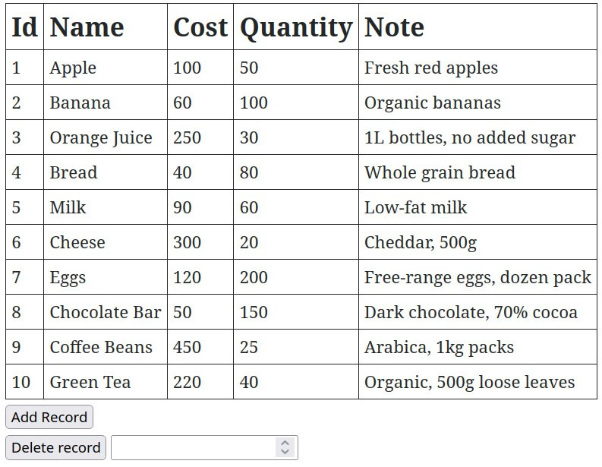

Рис. 2 Результат завдань 2
Лістинг файлу index.php:
<?php

require_once "db.php";
require_once "utils.php";

$products = get_products();

?>

<!DOCTYPE html>
<html lang="en">
<head>
<meta charset="UTF-8">
<title></title>
<link rel="stylesheet" href="styles.css">
</head>
<body>
<table>
<thead>
<tr>
<td><h2>Id</h2></td>
<td><h2>Name</h2></td>
<td><h2>Cost</h2></td>
<td><h2>Quantity</h2></td>
<td><h2>Note</h2></td>
</tr>
</thead>

<?php for($i = 0; $i < count($products); $i++): ?>

<tr>
<td><?=$products[$i]->tov_id?></td>
<td><?=$products[$i]->name?></td>
<td><?=$products[$i]->cost?></td>
<td><?=$products[$i]->quantity?></td>
<td><?=$products[$i]->note?></td>
</tr>

<?php endfor; ?>
</table>

<form action="insert.php">
<input type="submit" value="Add Record" style="margin-top: 5px">
</form>

<form action="delete.php" method="post" style="margin-top: 5px">
<input type="submit" value="Delete record">
<input name="product-id" required type="number" min="1">
</form>
</body>
</html>
Завдання 3:
- Створіть базу даних MySQL за допомогою PhpMyAdmin і назвіть її
"company_db".
- Створіть таблицю "employees" з наступними полями: id (INT,
AUTO_INCREMENT, PRIMARY KEY), name (VARCHAR), position (VARCHAR), і salary (DECIMAL).
- Вставте кілька записів в таблицю "employees" через PhpMyAdmin.
- Створіть PHP-сторінку для виведення всіх записів з таблиці "employees".
- Реалізуйте можливість додавання нового працівника через веб-форму на
PHP-сторінці.
- Створіть функціонал для редагування існуючого запису працівника (зміна
імені, посади або заробітної плати).
- Реалізуйте можливість видалення запису про працівника з бази даних.
- Створіть PHP-скрипт, який виводить статистику, наприклад, середню
заробітну плату всіх працівників чи кількість працівників на кожній посаді.
Результат:
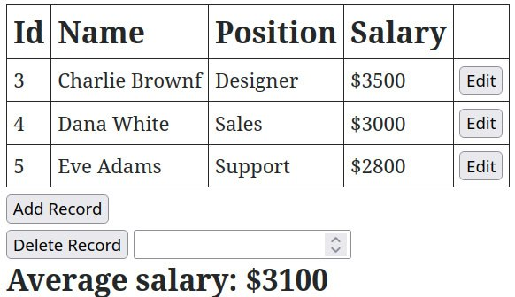
Рис. 3 Результат завдань 3
Лістинг файлу index.php:
<?php

require_once "utils.php";

$employees = get_employees();

?>
<!DOCTYPE html>
<html lang="en">
<head>
<meta charset="UTF-8">
<title></title>
<link rel="stylesheet" href="style.css">
</head>
<body>
<table>
<thead>
<tr>
<td><h2>Id</h2></td>
<td><h2>Name</h2></td>
<td><h2>Position</h2></td>
<td><h2>Salary</h2></td>
<td></td>
</tr>
</thead>

<?php for($i = 0; $i < count($employees); $i++): ?>

<tr>
<td><?=$employees[$i]->employee_id?></td>
<td><?=$employees[$i]->name?></td>
<td><?=$employees[$i]->position?></td>
<td>$<?=$employees[$i]->salary?></td>
<td>
<form action="edit.php" method="post">
<input hidden type="text" name="employee-id" value="<?=$employees[$i]->employee_id?>">
<input type="submit" value="Edit">
</form>
</td>
</tr>

<?php endfor; ?>
</table>

<form action="insert.php" style="margin-top: 5px">
<input type="submit" value="Add Record">
</form>

<form action="delete.php" style="margin-top: 5px" method="post">
<input type="submit" value="Delete Record">
<input type="number" min="1" required name="employee-id">
</form>

<h2>Average salary: $<?=round(get_average_salary(), 2)?></h2>
</body>
</html>
Git repository: https://git.ztu.edu.ua/ipz/2023-2027/ipz-23-1/semenchuk-oleksiy/backend/-/tree/lab5
Висновок: У ході виконання роботи було розглянуто основи роботи з базою даних MySQL за допомогою бібліотеки PDO у мові PHP. Було вивчено підключення до бази даних, виконання запитів, обробку результатів, а також використання підготовлених запитів для забезпечення безпеки та оптимізації роботи з даними.

